实验七 javascript入门
一、实验目的
学会一些简单的javascript的编写。
二、实验内容
1、上机运行本实验第一个JavaScript脚本程序。阅读代码，在浏览器上查看效果即可。
源码如下：
<html>
<head>
<title> JavaScript例子 </title>
</head>
<body>
<script Language ="JavaScript">
alert("这是第一个JavaScript例子!");
alert("欢迎你进入JavaScript世界!");
alert("今后我们将共同学习JavaScript知识！");
</script>
</body>
</html>
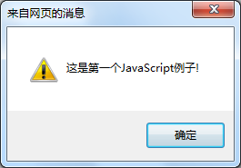
在IE浏览器中运行的结果如下所示：

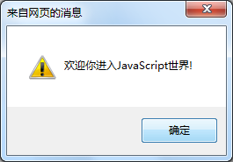
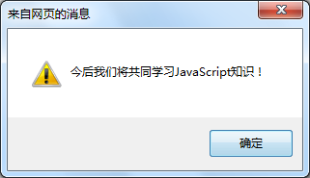

2、打印九九乘法表。阅读代码，然后试着自己编写代码，在IE浏览器上运行即可。
JavaScript代码如下：
<script Language ="JavaScript">
document.write( "<h1 align = center>九九乘法表</h1>" );
var i, j , k;
for( i = 1; i <= 9; i++ )
{
for( j = 1; j <= i; j++ )
{
k = i * j;
document.write( "<font size = 5>" + j + "*" + i + "=" + k + "&nbsp;&nbsp;</font>" );
if( k < 10 )
document.write( "<font size = 5>&nbsp;</font>" );
}
document.write( "<br>" );
}
</script>
在IE浏览器中运行的结果如下所示：
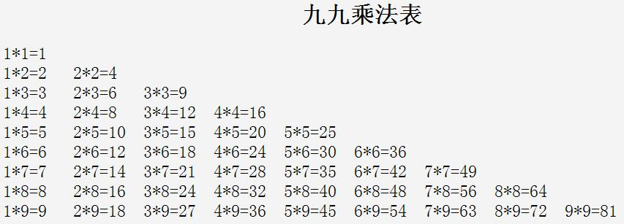
3、Array数组对象。Array数组是JavaScript的内部对象，可使用其方法sort()对数据进行排序，使用方法是<数组对象>.sort([<方法函数>])。阅读以下代码。然后尝试自己编写。
<script language="JavaScript">
var arrA=[4,7,5,9,6,2,15];
document.write("<font size=5>原数组：" + arrA + "</font><br>");
function asc(x,y){
if(x>y)
return -1;
if(x<y)
return 1;
}
arrA.sort(asc);
document.write("<font size=5>排序后数组：" + arrA + "</font>");
</script>
4.判断表单中的年份是不是闰年。修改文件EX7-4.html，实现以下功能：在表单文本框中输入年份，判断是否是闰年，利用提示框显示结果。
提示：
定义函数show()实现判断功能，包括判断输入是否为4位数字，并在函数内定义变量接收文本框的值，如var year=document.form1.year.value；
在提交按钮标签内添加onClick=show()；
运行效果如下：